Associazione Italiana Compostaggio

info@associazioneitalianacompostaggio.it

Sunto

Questo documento presenta la posizione AIC sullo schema di decreto 292 sulle rinnovabili. Viene posto l’accento sulla non rinnovabilità dei flussi biotici e posto l’attenzione sulla biodigestione come forma ingiustament previlegiata di trattamento dell’umido. Essendo i trasporti una voce da non trascurare viene suggerita la tecnologia del compostaggio di prossimità

NotA AIC

SULLO Schema di decreto legislativo recante attuazione della direttiva (UE) 2018/2001 sulla promozione dell'uso dell'energia da fonti rinnovabili (atto n. 292)

Contributo alla Commissione Ambiente e Attività Produttive, commercio e turismo Camera

L’Associazione Italiana Compostaggio (AIC) è una libera associazione senza finalità di lucro, aperta ad Enti pubblici, Associazioni, Organismi privati e persone fisiche, che ha come scopo la promozione, ai fini della sostenibilità:

* della resilienza, della circolarità delle economie e dei territori e delle loro comunità,
* dell’uso razionale ed efficiente della risorsa costituita dai materiali organici attraverso impianti di piccola taglia, organizzazioni a rete, il più vicini possibile al luogo di produzione dei materiali stessi e di utilizzo del compost prodotto.

Esempi di queste attività sono tutte le pratiche di **compostaggio di prossimità** costituite dall’**autocompostaggio (domestico e non), dal compostaggio di comunità e dal compostaggio locale**. Quello cioè che chiamiamo compostaggio di prossimità.

Perché allora un intervento della nostra associazione su una iniziativa riguardante la promozione dell’uso dell’energia rinnovabile?

Perché riteniamo che la sfida da raccogliere sia interna all’uscita, oltre che dall’usa e getta, dalla società della combustione (fosse anche la combustione di risorse ritenute rinnovabili). Sappiamo bene come il nostro stile di produzione e consumo attivi un enorme quantitativo di materiali e di energia in flussi che potremmo erroneamente confondere. Il problema è ulteriormente complicato dal così detto “*fardello ecologico*” che, accanto ai flussi di prodotti, associa, per esempio, l’energia (e le emissioni) necessaria per produrre e consegnare questi prodotti. Chi potrebbe sostenere che, per esempio, gli attuali flussi di biomasse riguardino processi rinnovabili?

Siamo sicuri che gli incendi amazzonici non siano funzionali al cambiamento di destinazione agricola funzionale al mantenimento di un modello di consumo del nord del mondo?

Secondo Greenpeace[1] “*molti degli incendi (come negli stati di Rondônia e Pará ad esempio), dimostrano chiaramente che l’avanzata dell’agricoltura industriale nella foresta, spesso per far spazio a… colture – come la soia– destinate alla mangimistica, è stata “l’anticamera” degli incendi”*.

Secondo il rapporto annuale ISTAT sullo stato del paese (2020) “*Per tutti i materiali tranne quelli da costruzione, si verifica una vera e propria sostituzione delle risorse interne con quelle importate. Importante, in tal senso, è il calo della produzione interna di biomasse da circa 160 a meno di 100 Mt, mentre le quantità importate passano da circa 30 a oltre 60 Mt*.”

La nostra proposta è in linea con la gerarchia europea sulla gestione rifiuti che vede come prioritaria il recupero di materia rispetto al recupero energetico.

In altri termini vorremmo qui evidenziare un conflitto tra priorità energetiche e di recupero di materia.

Rigettiamo quindi le ipotesi “*Waste to fuel*” come obsolete rispetto alle gravi questioni del cambiamento climatico che siamo costretti a fronteggiare. Il suolo italiano è estremamente povero di carbonio organico. È quindi bene utilizzare tutte le risorse possibili come ammendanti, con priorità alle orticole. Alla “*Waste to fuel*”, alla “*waste to energy*” contrapponiamo la “*biowaste to soil*".

L'AIC promuove, per la gestione e valorizzazione della frazione organica, una prassi basata sul **principio di sussidiarietà, di autosufficienza e di prossimità** con la conseguente costruzione di capacità locali di gestione rifiuti. In ottica di “*biowaste to soil*”.

Si tratta di un vero e proprio cambio di paradigma che modifica in radice i modi di sfruttare le risorse, di produrre, di gestire i bisogni e le relazioni tra persone, aziende, enti.

**Nella auspicata transizione ad una società più sostenibile il compostaggio diffuso e il compostaggio di prossimità divengono centrali.** In questo processo AIC, in tutti diversi tavoli e opportunità, vuole sempre evidenziare **il ruolo fondamentale che il compost ha**:

* oltre che per l'uso in agricoltura e nella florovivaistica, anche nella strategia complessiva di lotta al cambiamento climatico
* alla sostituzione di materiale non rinnovabile (come la torba) o di agrochimici
* alla promozione dell’utilizzo di materie prime seconde e dei sistemi di riduzione alla fonte dei rifiuti prodotti
* alla lotta contro lo spreco alimentare
* all’aumento della ritenzione idrica del suolo e la lavorabilità dei terreni.

In tale contesto, per sussidiarietà si intende quel principio regolatore per cui se un ente inferiore (soggetto privato e non) è capace di svolgere bene un compito, l’ente superiore non interviene, ma può eventualmente sostenere e/o supportare l’azione.

La gestione dei rifiuti deve avvenire il più vicino possibile ai luoghi di produzione secondo i principi di autosufficienza e prossimità territoriale.

Principi spesso condivisi a parole ma non nella pratica.

**Il sistema dei grandi impianti dovrebbe essere integrato con l’idea della capacità distribuita, della gestione locale e della rete.**

Riteniamo sia il caso di privilegiare, in relazione al territorio, il compostaggio di prossimità costituito da:

•l'autocompostaggio sia delle utenze domestiche sia di quelle non domestiche,

•il compostaggio di comunità,

•il compostaggio locale.

Certamente il trattamento dell’organico, in particolare con tecnologie semplici che sfruttano processi naturali e virtuosi, come quelle utilizzabili nel compostaggio di prossimità, rappresentano un’occasione di inizio della pratica di una “*Waste transition*” e del compostaggio diffuso. La gestione della filiera dell’organico è sostanzialmente diversa da quella delle altre filiere e si presta a trattamenti semplici e locali in cui l’agricoltura può avere un importante ruolo.

Circa le alternative al trattamento aerobico (compostaggio) quelle dell’anaerobico (bio gas) bisogna sottolineare come, nella scala gerarchica delle priorità nella gestione dei rifiuti, il recupero di materia viene prima del recupero energetico. Questo vuol dire che, per essere preferibili, gli impianti di digestione devono essere accompagnati dalla successiva fase di compostaggio. Esistono infatti gli impianti integrati anaerobico/aerobico. La produzione media di compost da impianti di solo compostaggio può essere valutata intorno al 30%. I dati medi di produttività dell’ammendante, per gli impianti integrati indicano solo un 15% . **Metà del recupero di materia ottenuti mediamente da impianti di compostaggio!** Da impianti recenti, esempio Sant’Agata Bolognese, si ha una situazione come da tabella (desunta dal rapporto rifiuti ISPRA 2020) si ha un rendiment, in termini di recupero di materia del 15% perdendo quindi circa 20.000 t di compost in cambio di 6 milioni di metri cubi di metano. Ossia **si è rinunciato a 3.2 kg di compost in cambio di un metro cubo di metano**.



La produzione di compost da impianti dedicati è il doppio di quelli integrati (dati ISPRA 2020)

Entrata Sant’Agata Bolognese

128.356 t rifiuti

Uscita

45.456 t scarti

20.000 t compost (15%)

6.246.271 mc biometano

Si passa da una dimensione media per gli impianti di compostaggio da 20 mila t/anno a quelli di digestione anaerobica da 46.000 (più che un raddoppio) a quelli integrati anaerobici/aerobici con circa 95.000 t/anno (**oltre 4 volte la dimensione media di un impianto di compostaggio**).

Una scelta basata sui grandi impianti, come appare si continui ad auspicare, presuppone inoltre il trasporto (oltre alla raccolta) dai luoghi di produzione rifiuti a impianti distanti.

L’incidenza dei costi di raccolta e trasporto ci sembra siano stati sotto stimati probabilmente in situazioni molto diverse da quelle italiane. Per esempio, si riporta di seguito parte della tabella 2 di pag 150, dello schema di decreto, dove appare come, raccolta e trasporto insieme nella voce “*trasporto*”, incidano percentualmente in modo trascurabile rispetto a voci come il “*trattamento*”.

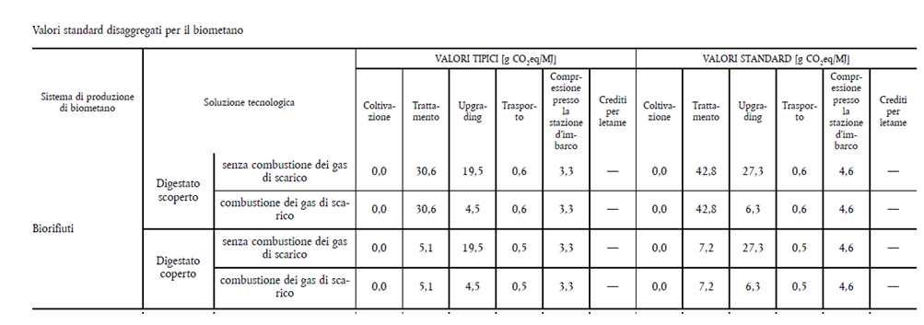

Situazione diversa se si affrontano casi italiani come lo studio di de Feo et Al (2016) “LCA of the Collection, Transportation, Treatment and Disposal of Source Separated MunicipalWaste: A Southern Italy Case Study”[2] dove i trasporti incidono con percentuali be diverse.

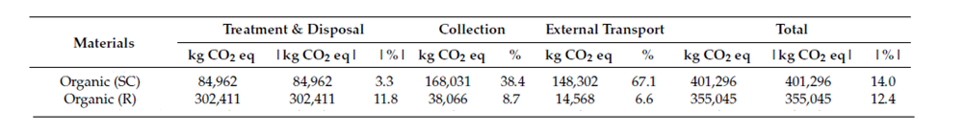

Tabella tratta da De Feo et Al (2016) SC=raccolta differenziata organico, R organico nella frazione residua

Quindi riteniamo che l’attuale impostazione trascuri forme alternative di trattamento alla biodigestione, attualmente sussidiata, trascurando tecnologie semplici da attuare sul luogo di produzione che eliminerebbero i costi di trasporto e in molti casi anche quelli di raccolta.

1. <https://www.greenpeace.org/italy/storia/6036/incendi-quello-che-accade-in-amazzonia-non-resta-in-amazzonia/>
2. <https://www.mdpi.com/2071-1050/8/11/1084>